APPEL A PROJETS
2022

La Cité Educative de Saint-Louis
Faire de Saint-Louis « un territoire à haute qualité éducative », telle est l’ambition phare de la Cité Educative de Saint-Louis, afin de créer, en partenariat avec les partenaires locaux (Education nationale, Caisse d’Allocations Familiales, Programme de Réussite Educative, Contrat de Ville, Caisse des écoles, associations) les conditions favorables aux apprentissages et à la réussite des jeunes de 0 à 25 ans en agissant sur les différents leviers pédagogique, éducatif, matériel et ressources humaines.
La recherche de ces conditions tant au niveau élève, équipe enseignante, et famille constitue un objectif majeur pour permettre aux uns et aux autres de s’engager pleinement avec motivation et confiance, en faveur du développement cognitif et social de l’élève, de son engagement et de son ambition en qualité de citoyen de demain.
A ces fins, la Cité Éducative est un levier essentiel pour favoriser et développer la synergie entre les différents acteurs concernés et assurer ainsi la continuité et la cohérence des actions mises en œuvre à chaque niveau (Collectivité, Education nationale, associations).
Sur la base du diagnostic partagé, il est proposé d’articuler le travail partenarial autour de 3 axes stratégiques :
- Réussir à tout niveau et dans chaque territoire de la Cité Educative
- Apprendre et agir dans le monde d’aujourd’hui
- Mobiliser les intelligences

Axe 1 : Réussir à tout niveau et dans chaque territoire de la cité éducative
La réussite de tous les jeunes dans chaque quartier de la cité éducative est la priorité affirmée du travail des équipes d’écoles et des partenaires. En effet, les derniers résultats des évaluations internationales, nationales, académiques, de collège et de réseau montrent la difficulté à faire progresser tous les élèves, avec des écarts croissants de réussite que seules les différences sociales des familles ne peuvent entièrement expliquer.
La difficulté scolaire (voire la grande difficulté scolaire) est bien présente dans nos écoles (REP et REP+) et peut intervenir très tôt dans la scolarité conduisant certains élèves à se mettre progressivement à l’écart des apprentissages. Cette difficulté se doit d’être prise en compte dès le plus jeune âge en visant à offrir à chaque élève les meilleures conditions de travail possibles (matérielles, pédagogiques et environnementales) pour développer ses compétences psychosociales et lui permettre d’être inclus dans tous les apprentissages sur ses différents temps : à l’école, proche de l’école et dans la famille.
Un élève bien dans sa tête et se sentant en sécurité affective et cognitive pourra rentrer d’autant plus facilement dans les apprentissages proposés. Agir sur le climat scolaire pour favoriser les apprentissages des élèves passe non seulement par l’enseignement de contenus mais aussi par une réflexion sur les démarches pédagogiques à mettre en pratique, les projets de coéducation et d’aide à la parentalité à mettre en place en faveur de l’épanouissement de l’enfant, sans oublier son cadre de vie.
Mis en place depuis la rentrée 2015, les parcours éducatifs participent à développer chez les élèves « un esprit sain dans un corps sain ». Ils permettent aux élèves, en particulier pour ceux issus de milieux défavorisés, d’avoir un accès à la culture et aux arts, de construire leurs compétences du citoyen de demain, capable d’analyser les enjeux de ce monde et de s’engager scolairement puis professionnellement. Il s’agit ici de renforcer la mise en œuvre de ces parcours en les inscrivant dans un processus curriculaire, une pédagogie de projets et en lien avec les apprentissages fondamentaux, du plus jeune âge en passant par les études post-bac, jusqu’à son insertion professionnelle.

Axe 2 : Apprendre et agir dans le monde d’aujourd’hui

Apprendre et agir en tenant compte de l’évolution du monde d’aujourd’hui dans sa complexité et son hétérogénéité représente un véritable enjeu pour sa compréhension et pour réussir sa vie future. L’apprentissage de la citoyenneté et du vivre ensemble constitue un objectif pédagogique aussi important que la transmission des savoirs et passe par favoriser l’engagement individuel et collectif c’est-à-dire permettre aux élèves de s’engager dans des actions scolaires ou hors temps scolaire, d’agir, de développer leur autonomie et d’exercer progressivement leur statut de citoyen responsable, socialisé, capable d’accéder à d’autres savoirs tout en gardant un esprit critique.

Dans ce cadre-là, acquérir des nouveaux langages et les mobiliser comme outils de pensée, de compréhension et de communication participe à la construction du futur adulte et à lui donner l’ambition de sa réussite sur et au-delà du territoire. Pour ce faire, le travail partenarial avec les associations et les entreprises du territoire s’avère indispensable.

Axe 3 : Mobiliser les intelligences
Le territoire de la cité éducative comporte trois réseaux d’éducation prioritaires : REP+ Jean Lafosse (QPV le Gol), REP Leconte de Lisle (QPV Roches Maigres) et REP+ Plateau Goyaves (QPV Centre Ville). Les problématiques pédagogiques et éducatives sont complexes et différentes selon les écoles, notre préoccupation principale étant la réussite de tous les élèves.
Construire un territoire implique non seulement de partager des objectifs communs mais également de faire vivre un ensemble de valeurs professionnelles permettant à chacun des acteurs d’évoluer, de se développer et de s’épanouir professionnellement. La pratique professionnelle doit donc s’enrichir des échanges entre pairs, entre acteurs de la communauté éducative, dans une dynamique de questionnement, de réflexion, de proposition et de partage d’expériences qui fera progresser nos jeunes. La cohérence des actions des différents dispositifs présents sur le territoire sera à renforcer dans le cadre du travail partenarial.

Le projet stratégique

de la Cité Educative de Saint-Louis
Le projet stratégique se base sur des points forts et des marges de progrès.

Points forts | Marges de progrès
- Nombreux dispositifs et acteurs engagés  - Un Contrat de Ville performant  - Des établissements scolaires à la recherche de partenariats  - Des dispositifs d’appui déployés au plus près de la population (PRE, CAF, …)  - Une volonté municipale de développer l’implication (Conseil Participatifs Citoyens, maison de quartier)  - Une Commission Scolaire et un CLEA en développement | - Co-éducation, participation des parents à la vie des établissements  - Rupture numérique  - Absentéisme scolaire  - Résultats scolaires fragiles  - Manque d’ambition scolaire : orientation subie, par défaut et limitée  - Des associations à consolider  - Une population éloignée de l’accès à la culture

Toutes nos actions concourent à la mise en œuvre de nos deux principales priorités transversales :
Priorité 1 : Développer la co-éducation et la parentalité
Priorité 2 : Améliorer la réussite et l’ambition scolaire

Ces priorités sont le fil conducteur de notre stratégie, qui se décline autour de 6 thématiques :
- La Culture Artistique et Numérique
- L’Education au Développement Durable
- L’orientation et l’Insertion Professionnelle
- La Parentalité
- La Prévention et la Citoyenneté
- La Réussite Scolaire

Récapitulatif des priorités

de la Cité Educative de Saint-Louis

AXES STRATEGIQUES | THEMATIQUES | OBJECTIFS
Réussir à tous niveaux et dans chaque territoire | Culture Artistique et Numérique | Mettre en œuvre un parcours culturel, artistique et numérique
 | Prévention et Citoyenneté | Accompagner les élèves les élèves à besoins particuliers afin de favoriser leur développement psychomoteur et leur gestion des émotions  Contribuer au bien vivre ensemble via des projets durant la pause méridienne  Développer des actions avec divers acteurs du territoire sur les thématiques de la prévention, de la santé et de la sécurité  Lutter contre la sédentarité chez les jeunes en faisant la promotion de l'activité physique et les valeurs citoyenne via le sport, notamment le rugby.
 | Réussite Scolaire | Proposer des innovations pédagogiques en vue de la réussite des élèves  Prévenir le décrochage scolaire  Soutenir les élèves dans l’aide aux devoirs
Apprendre et agir dans le monde d’aujourd’hui | Orientation et Insertion Professionnelle | Favoriser l’ambition scolaire en accompagnant le jeune en coaching individuel ou collectif vers un parcours d’orientation choisi  Faciliter la mobilité des jeunes sur le territoire et plus largement
Mobiliser les intelligences | Orientation et Insertion Professionnelle | Permettre l’acquisition des compétences orales et écrites
 | Parentalité | Accompagner les élèves et, par extension, leurs parents sur les enjeux de l’école, les risques et les dangers des addictions.
 | Prévention et Citoyenneté | Mobiliser la continuité éducative sur la compétence à nager en sécurité

Le territoire Cité Educative de Saint-Louis
Les actions de la Cité Educative sont mises en œuvre dans trois des cinq quartiers prioritaires de la Ville :
- QPV 974 001 : le Gol
- QPV 974 002 : Centre Ville
- QPV 974 004 : Roches Maigres
Les établissements scolaires du territoire
LE GOL | CENTRE VILLE | ROCHES MAIGRES
REP+ Jean Lafosse  Collège Jean Lafosse  IEN Circonscription Etang-Salé/Avirons  Elémentaire Pablo Picasso  Elémentaire Sarda Garriga  Maternelle Edmond Albius  Maternelle Ravine Piments  par extension de la Cité :  Primaire Albert Camus | Lycée Professionnel Victor Schoelcher  REP+ Jean Lafosse  Elémentaire Henri Lapierre  Elémentaire Raphaël Barquisseau  Maternelle Roland Garros  REP+ Plateau Goyaves  Collège Plateau Goyaves  IEN Circonscription de Saint-Louis  Elémentaire Plateau Goyaves  Maternelle Plateau Goyaves  Elémentaire René Périanayagom  Maternelle Noé Fougeroux  Elémentaire Jean Macé  Maternelle Robert Debré  par extension de la Cité :  Elémentaire Paul Salomon II  Maternelle Paul Salomon I | Lycée Général et Technologique Antoine Roussin  Lycée Professionnelle Roches Maigres  REP Leconte de Lisle  Collège Leconte de Lisle  IEN Circonscription de Saint-Louis  Elémentaire Paul Eluard  Maternelle Desforges Boucher  par extension de la Cité :  Primaire Paul Hermann

Cartographie
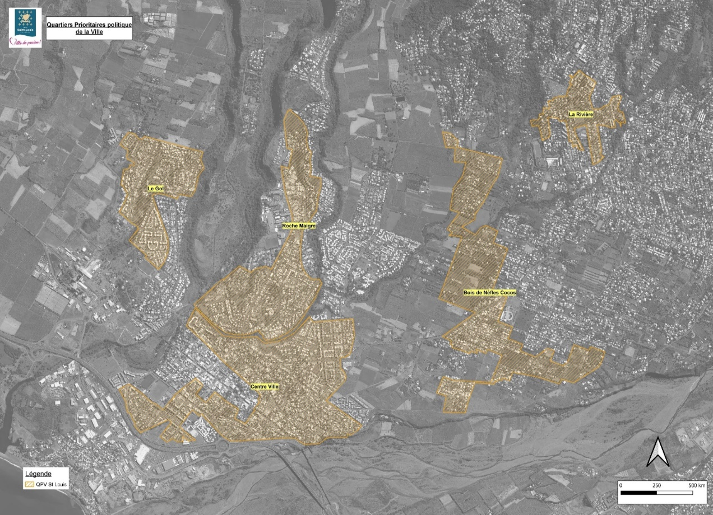
Centre Ville
La Rivière
Bois de Nèfles Cocos
Roches Maigres
Le Gol

Critères d'éligibilité et de sélection des projets
Généralités | Chaque dossier complet donnera lieu à un examen en comité technique multi-partenarial qui fixera son appréciation quant à la pertinence des projets proposés, à savoir :  - Conforme aux enjeux et orientations de la Cité Educative de Saint-Louis  - Adéquation et équilibre du budget pour la mise en œuvre de l’action, du projet.  - Mobilise le droit commun et /ou un auto financement  Le projet doit être présenté de manière simple et lisible :  - Mise en adéquation des besoins - enjeux - publics visés - thématique  - Pertinence des indicateurs :  - qualitatifs  - quantitatifs  - impact sur les participants
Critères d’éligibilité | Seront privilégiés les projets répondant aux objectifs ciblés décrits ci-dessus. Eu égard aux ateliers thématiques réalisés avec les partenaires et les acteurs de proximité, des axes forts ont été mis en exergue pour 2022, à savoir :  Le développement des actions visant à :  - Réussir à tous niveaux et dans chaque territoire  - Accompagner les élèves les élèves à besoins particuliers afin de favoriser leur développement psychomoteur et leur gestion des émotions  - Contribuer au bien vivre ensemble via des projets durant la pause méridienne  - Développer des actions avec divers acteurs du territoire sur les thématiques de la prévention, de la santé et de la sécurité  - Lutter contre la sédentarité chez les jeunes en faisant la promotion de l'activité physique et les valeurs citoyenne via le sport, notamment le rugby.  - Mettre en œuvre un parcours culturel, artistique et numérique  - Proposer des innovations pédagogiques en vue de la réussite des élèves  - Prévenir le décrochage scolaire  - Soutenir les élèves dans l’aide aux devoirs  - Apprendre à agir dans le monde d'aujourd'hui  - Favoriser l’ambition scolaire en accompagnant le jeune en coaching individuel ou collectif vers un parcours d’orientation choisi  - Faciliter la mobilité des jeunes sur le territoire et plus largement  - Mobiliser les intelligences  - Accompagner les élèves et, par extension, leurs parents sur les enjeux de l’école, les risques et les dangers des addictions  - Permettre l’acquisition des compétences orales et écrites  - Mobiliser la continuité éducative sur la compétence à nager en sécurité.
Quartiers concernés | - Le Gol  - Centre Ville  - Roches Maigres  Pour vérifier l’éligibilité de votre périmètre d’action : https://sig.ville.gouv.fr/
Public | L’action proposée doit avoir comme bénéficiaires les jeunes de 0 à 25 ans des quartiers prioritaires listés ci-dessus.  Les projets financés peuvent se dérouler en tous lieux (dans ou hors quartier prioritaire) à condition que leurs bénéficiaires résident ou sont scolarisés dans les trois quartiers prioritaires (OBLIGATOIRE). Les co-financements peuvent néanmoins permettre de s’adresser à un public plus large et sont encouragés.
Procédure | Pour un même projet, plusieurs partenaires peuvent être conjointement sollicités (Etat, commune, Département, Région, CAF, CIVIS, bailleurs sociaux, etc.).  Il conviendra de faire apparaître les demandes dans le budget sur les lignes correspondantes sur la fiche action et sur le Cerfa 12156*05.  Composition de votre dossier :  - Formulaire de demande de subvention Cerfa 12156*05 accompagné de la fiche action ci-jointe,  - Ainsi que les pièces administratives suivantes :  Pour les nouvelles structures :  - Statuts  - Liste des dirigeants  - Compte annuel 2021  - Budget prévisionnel de la structure  - RIB  Pour les structures émargeant au dispositif Contrat de ville  - Compte annuel 2021  - RIB  Les dossiers incomplets, non signés et/ou non accompagnés des documents nécessaires ne seront pas instruits.  Les dossiers de demandes de financement aux autres partenaires doivent se faire auprès de leurs services.  Examen des projets par le Comité technique  Les projets seront examinés lors de commissions thématiques dans le cadre de l’instance « Comité technique ». Cette dernière permet de vérifier leur éligibilité au regard des objectifs stratégiques du Contrat de ville, leur faisabilité financière et les indicateurs retenus pour l’évaluation des actions.  Le Comité technique se déroulera le 29 septembre 2022
Les exclusions des appels à projets | 1. Les projets exclus de l’appel à projets :  - L’aide aux porteurs de projet pour leur fonctionnement annuel ou leurs activités récurrentes.  - Les projets à caractère commercial, religieux, politique ou syndical.  2. Les dépenses exclues des dépenses éligibles :  - Les dépenses d’investissement.  - Les valorisations des apports en nature et du bénévolat.  - Les dépenses liées au fonctionnement permanent de la structure du porteur.
Évaluation, bilan et communication | Conformément aux termes de la décision attributive de financement ou de la convention, l’envoi du compte-rendu de l’action est obligatoire (saisie en ligne sur le site de l’ANCT et envoi à l’adresse cite-educative@saintlouis.re).  Le non-respect de cet engagement donne lieu à un ordre de reversement de la subvention.  Toute action ayant bénéficié d’une subvention fera l’objet d’une évaluation. Vous devrez mentionner dans toutes vos communications la participation de la Cité Educative de Saint-Louis à votre projet.  En cas d’évolution du projet en cours d’année (contexte sanitaire, évolution du projet dû au public ciblé …), le porteur devra présenter le projet mis à jour et obtenir l’accord préalable du l’équipe restreinte du Comité de Pilotage avant sa mise en œuvre.
Dépôt de dossier | La date limite de dépôt des dossiers est fixée au lundi 26 septembre 2022 à 11H30  par mail à das@saintlouis.re  et copie à Gladys.Phileas@ac-reunion.fr  avec en objet « Appel à projet Cité Educative de Saint-Louis »

THEMATIQUE  Culture artistique et numérique  Education au Développement Durable  Orientation Insertion professionnelle  Parentalité  Prévention et la citoyenneté  Réussite scolaire | ORIENTATION GENERALE  ENJEUX | Action nouvelle  Action reconduite

NOM DE L’ACTION
Fiche n° / 2022
Note d’opportunité
Objectifs
Objectifs opérationnels
Thématique
Description
Porteur de l’action
Bénéficiaires (Public ciblé) | 0-3 ans | 3-6 ans |  | 6-12 ans | 12-16 ans |  | 16-18 ans |  | 18-25 ans
Nombre total de bénéficiaires
Partenaires associés
Territoire concerné
Moyens matériels et humains
Période de réalisation | //2022 |  |  |  |  | //2022
RESPONSABLE DE L’ACTION
Nom
Prénom
Fonction
Courriel
Téléphone
BUDGET PRÉVISIONNEL
Période
Millésime | 2022
DEPENSES |  |  | RECETTES
Prestations de services | € |  | Cité Educative de Saint-Louis  soit pourcentage du projet |  |  |  |  | €  %
 | € |  |  |  |  |  |  | €
 | € |  |  |  |  |  |  | €
 | € |  |  |  |  |  |  | €
 | € |  |  |  |  |  |  | €
TOTAL DEPENSES | € |  | TOTAL RECETTES |  |  |  |  | €
Remarques sur les dépenses |  |  | Remarques sur les recettes

ÉVALUATION ET SUIVI
Indicateurs Quantitatifs  L’indicateur quantitatif représente une valeur chiffrée. Elle représente le degré de réussite de l’action.  - Les indicateurs à ma disposition sont-ils objectifs ?  - Sont-ils utilisables jusqu’à la fin de l’action ?  - Suis-je en capacité de faire une mise à jour régulièrement ?  - Ces indicateurs rendent-ils compte de l’atteinte de l’objectif final ?  Un indicateur qui ne serait pas utilisable tout au long de l’action n’est pas pertinent ! | Indicateur |  | Objectif initial |  | Résultats
 | Cliquez ici pour entrer du texte. |  | Cliquez ici pour entrer du texte. |  | Cliquez ici pour entrer du texte.
Remarque :
Cliquez ici pour entrer du texte.

Indicateurs Qualitatifs  L’indicateur qualitatif permet de rendre compte de la réussite de l’action en pointant non pas le volume mais la qualité des résultats. Il peut s’agir de satisfaction des habitants etc…  - Les indicateurs à ma disposition sont-ils objectifs ?  - Sont-ils utilisables jusqu’à la fin de l’action ?  - Suis-je en capacité de faire une mise à jour régulièrement ?  - Ces indicateurs rendent-ils compte de l’atteinte de l’objectif final ?  Un indicateur qui ne serait pas utilisable tout au long de l’action n’est pas pertinent !  Pour simplifier l’utilisation réelle des indicateurs qualitatifs, il est souhaitable d’utiliser des curseurs de valeur (ou de satisfaction), permettant de mesurer simplement et rapidement l’évolution d’une situation non chiffrée. | Indicateur | Objectif initial |  | Résultats
 | Cliquez ici pour entrer du texte. | Cliquez ici pour entrer du texte. |  | Cliquez ici pour entrer du texte.
Remarque :
Cliquez ici pour entrer du texte.

